立体图形的表面积和体积复习教学设计
新北区百丈中心小学 潘青
教学目标：
1、学生经历整理立体图形表面积和体积的过程，进一步理解立体图形的表面积、体积的含义，掌握常见立体图形表面积和体积的计算方法。
2、在整理相关知识的过程中，体会知识之间的联系，培养比较、分析、抽象、概括和推理能力，增强空间观念。
3、在回顾整理中感受立体图形与实际生活的密切联系，获得学习的成功体验，增强学好数学的信心。
教学重难点:
立体图形体积计算公式之间联系，灵活运用所学知识解决生活中的实际问题。

环节一：回顾立体图形的表面积，探究图形中的联系。
师：前面让同学们整理了立体图形的相关内容，一个小问题考考大家：我们立体图形主要研究哪些内容呢？
生：表面积和体积（板书表面积和体积）反应的可真快！
师：课前老师还请大家完成了一份前置练习，先出拿出导学单1，老师收集了两位同学的作业， 他们都得到了112，你的结果和跟他一样吗？
生：一样
师：仔细观察两位同学的计算方法，你能看懂他们分别是怎么想的吗？

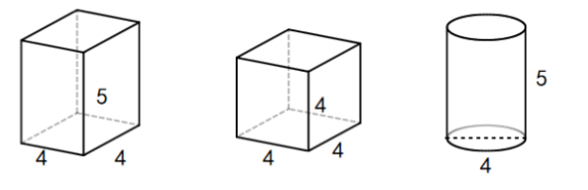
呈现学生的两种资源
资源1： 4×5×2+4×5×2＋4×4×2 算6个面 接过来：那么利用公式就是 板贴长方体表面积公式
资源2： 4×5×4+4×4 4个面加2个面
生1：这是个特殊长方体有四个面是完全相同的长方形，还有两个完全相同的正方形
生2：先算上下两个面、再算左右和前后
师：你们真会思考
小结：这是一个特殊的长方体，有两个面是正方形，那如果6个面都是正方形，比如第二题，你又是怎样想的呢？
板贴正方体
生1：正方体的6个面完全相同，所以求它的表面积就是把6个面相加，所以可以用6a2
小结：正方体是特殊长方体，（勾线）要求长方体或正方体的表面积，就是求6个面的面积总和。
师：那我们继续来看圆柱的表面积，他算的和你一样吗？他又是怎样想的呢？
生：侧面积加2个底面积（板书公式）
师：回忆一下，我们是怎样得到圆柱的侧面积公式的？

生1：（借助圆柱和侧面展开图）把圆柱沿着高剪开，侧面是一个长方形，所以侧面积就等于底面周长×高
追问：想想长方体、正方体的侧面积也可以用底面周长×高吗？
生：可以的。也是沿着高剪开侧面也是一个长方形，（PPT侧面展开图）也可以用底面周长×高来计算。
小结：看来我们都可以将这些立体图形沿着高剪开，（指黑板）将他们的侧面转化成长方形来计算他们的侧面积。板贴：转化

师:老师还带来了一个立体图形，你知道它叫什么吗？我们把它叫做三棱柱
出示三棱柱，告知三棱柱底面的三条边长和高 ，你能求出它的侧面积吗？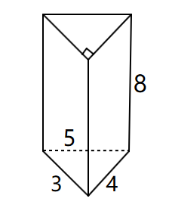
活动要求
- 想一想：你打算怎样计算它的侧面积？
- 写一写：把你的方法记录在学习单上。
- 说一说：同桌交流你的方法。 （配音乐2分钟）

小组交流你是怎样计算的。
预设1：分别算3个面的和
预设2：底面周长×高
师：观察两个算式，（划算式）你有什么发现？
生1：就用的乘法分配律
师：看来也可以三棱柱的侧面转化成长方形，利用底面周长×高来计算它的侧面积。
师：那五棱柱、六棱柱他们的侧面积你会算吗？
生：底面周长×高
小结：，像长方体、圆柱、三棱柱这样上下一样粗的立体图形，我们把它叫做直柱体，要求它们的侧面积都可以用：底面周长×高
环节二：回顾立体图形的体积，感悟图形中的转化。
师：请同学们拿出导学单2

师：刚刚我们一起回顾了立体图形的表面积，那立体图形的体积是怎样推导出来的呢？
活动要求：
1、想一想：什么是物体的体积？
2、说一说：这些立体图形的体积是怎样推导出来的？
3、比一比：你有什么发现？(3分钟音乐）
生1：长方体的体积是通过摆1立方厘米的小正方体得来的，以图中长方体为例；4表示一排摆4个，另一个4表示摆这样的几排，5就是表示摆了这样的几层？我们算出小正方体的个数就是长方体的体积。因此得到长方体的体积是：长×宽×高（出PPT）
师：是呀，通过数小正方体的个数，我们得出了长方体的体积公式是V=abh，正方体是特殊成长方体（划线）它的体积公式就是V=a立方（板书）
生2：将圆柱转化成近似的长方体
师：我们将圆柱转化成近似的长方体得出了它的体积公式是V=πr2h
生3： 倒水倒沙子等，得到圆锥体积是和它等底等高的圆柱体积1/3
师：确实，我们通过数学实验得到圆锥体积公式是V=1/3πr2h
生4：他们都是用到了底面积×高
师：要求这些直柱体的体积，我们可以利用转化的知识，用底面积×高来进行计算。（直柱体图）
师:三棱柱、圆台、大棚是否可以用底面积×高来计算？
生：快速判断。
环节三：巩固提升
挑战1：出示大棚数据半径和长，你能快速计算出它的体积吗？
呈现资源：底面积× 高
整个体积÷2
师：他们分别是怎么想的？
小结：它们的算式有联系。（先÷2和后÷2 带着符号搬家。）
师：你还能提出什么问题？
生1：占地面积
生2：表面积或者侧面积
师：聚焦占地面积 高×直径
师：聚焦表面积
生1：侧面积一半+一个底面积
生2：整个表面积一半
挑战2：
（聚焦计算的简便性）

挑战3：聚焦方法的多样性

环节四：全课小结

